## Uczniowie klas 8.! Ta wiadomość jest dla Was!

*Wybór szkoły ponadpodstawowej to poważna decyzja. Z wiadomych jednak przyczyn w tym roku nie odbędą się Dni Otwarte w szkołach średnich, więc przedstawiam Wam drodzy ósmoklasiści oferty szkół ponadpostawowych   
w powiecie gorlickim na rok szkolny 2020/2021*

#### Nie zwlekaj! Zapoznaj się z ofertą edukacyjną i dołącz do grona uczniów jednej ze szkół!

Masz do wyboru naukę w

* 4 –letnim Liceum Ogólnokształcącym,
* 5 – letnim Technikum,
* 3 – letniej Szkoły Branżowej.

**Szkoły ponadpodstawowe - powiat gorlicki**

* **Liceum Ogólnokształcące im. Marcina Kromera**.

Szczegóły na stronie [www.kromer-gorlice.pl](http://www.kromer-gorlice.pl) zakładka dla kandydata

* **I a – profil politechniczny**

przedmioty rozszerzone: **matematyka +  fizyka + informatyka**

**drugi język obcy j. niemiecki / j. rosyjski**

* **I b – profil europejski**

przedmioty rozszerzone: **matematyka + geografia + język angielski**

**drugi język obcy: j. niemiecki**

* **I c- profil lingwistyczno- medialny**

przedmioty rozszerzone: **j. angielski  + geografia + wiedza o społeczeństwie**

**drugi język obcy: j. niemiecki**

* **I d – profil społeczno – prawny**

przedmioty rozszerzone: **j. polski +  historia + wiedza o społeczeństwie**

**drugi język obcy: j. rosyjski/ j. niemiecki**

* **I e – profil biomedyczny**

przedmioty rozszerzone : **biologia + chemia**

drugi język obcy:**j. niemiecki**

* **I f – profil psychologiczno- społeczny**

przedmioty rozszerzone**:  j. polski + biologia +  j. angielski**

język obcy: **j**. **niemiecki**

* **Zespół Szkół nr 1 im. Ignacego Łukasiewicza.**

Szczegóły na stronie <https://lukasiewicz.gorlice.pl> *zakładka/Oferta edukacyjna*

**Liceum Ogólnokształcące: Klasa Lingwistyczna, Klasa Mat-Inf-Fiz, Klasa Biologiczno – Chemiczna**

**Technikum:** **Technik Informatyk, Technik Programista (NOWOŚĆ), Technik Grafiki i Poligrafii Cyfrowej, Technik Urządzeń i Systemów Energetyki Odnawialnej, Technik Mechatronik, Technik Automatyk, Technik Reklamy.**

* **Zespół Szkół Technicznych im. Wincentego Pola.**

Szczegóły na stronie <https://www.zst.gorlice.pl> zakładka rekrutacja.

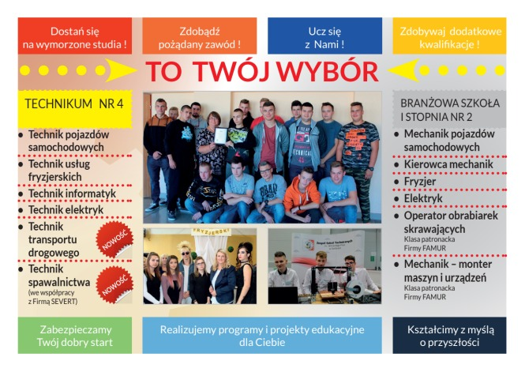

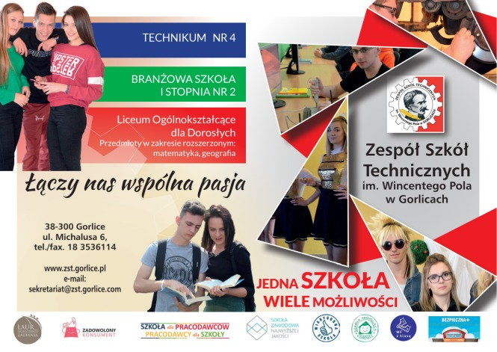

* **Zespół Szkół Ekonomicznych im. Jana Pawła II.**

Szczegóły na stronie [www.zse.gorlice.pl](http://www.zse.gorlice.pl) zakładka Rekrutacja/oferta kształcenia

[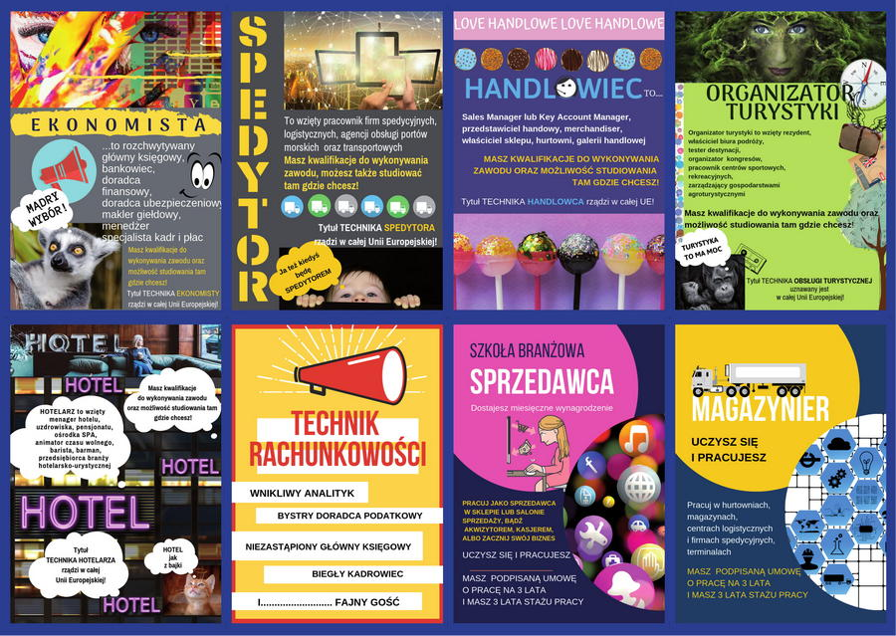](https://zse.gorlice.pl/rekrutacja/kierunki-ksztalcenia)

* **Zespół Szkół Zawodowych im. gen. K. Pułaskiego**

Szczegóły na stronie [www.zszgorlice.iap.pl](http://www.zszgorlice.iap.pl) zakładka rekrutacja/kierunki kształcenia

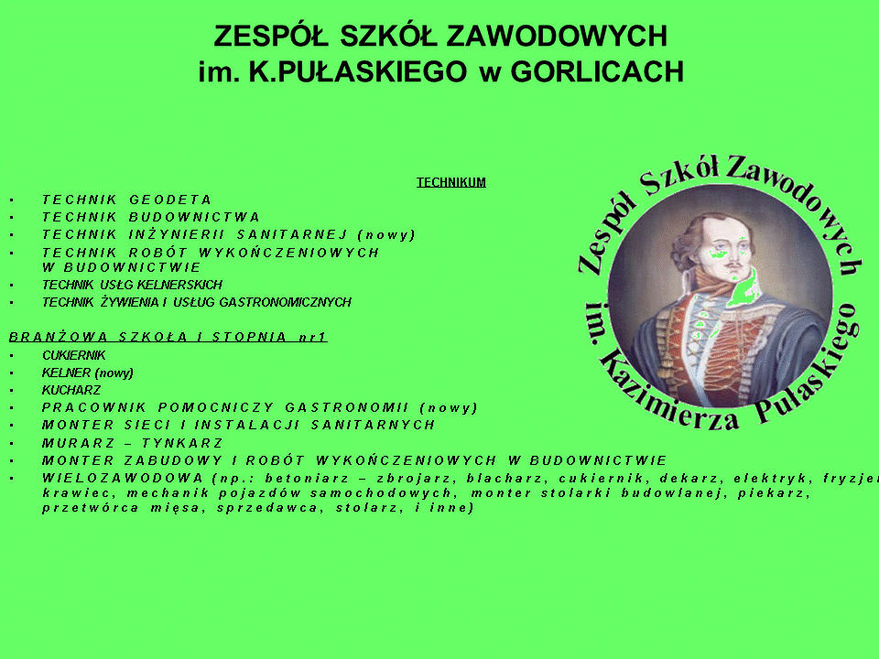

* **Zespół Szkół Centrum Kształcenia Rolniczego w Hańczowej**

Szczegóły na stronie [www.zsr-hanczowa.pl](http://www.zsr-hanczowa.pl) zakładka nabór

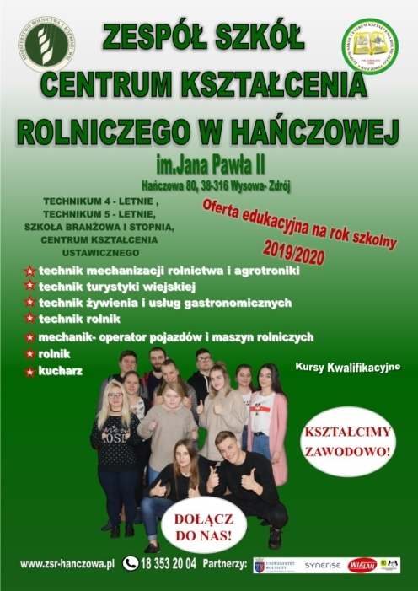

* **Zespół Szkół Centrum Kształcenia Rolniczego w Bystrej**

Szczegóły na stronie <http://zsabystra.com.pl/> zakładka rekrutacja/kierunki kształcenia

[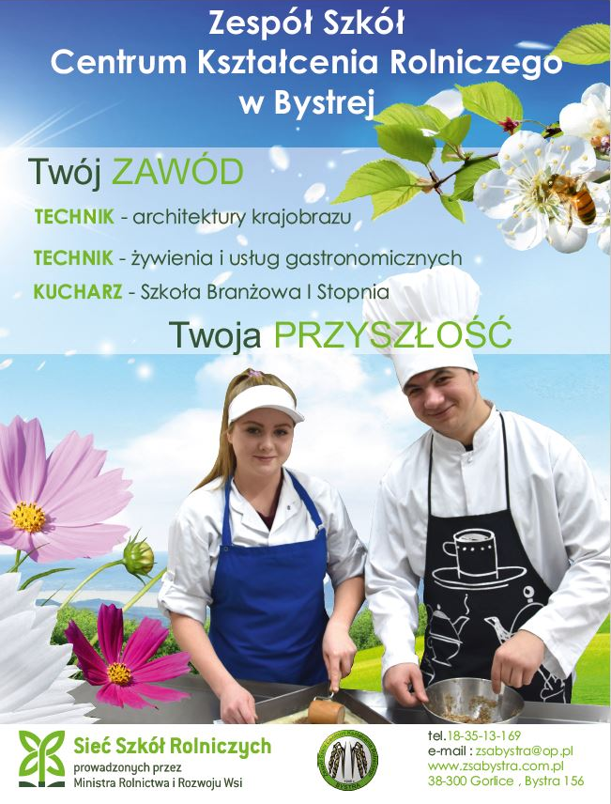](http://zsabystra.com.pl/index.php/rekrutacja/kierunki-ksztalcenia)

* **Zespół Szkół Zawodowych w Grybowie**

**Szczegóły na stronie**  <http://zszgrybow.pl> zakładka rekrutacja

**SZKOŁA BRANŻOWA I STOPNIA**

|  |  |
| --- | --- |
| ***Nazwa zawodu*** | ***Nauczane języki obce*** |
| **Mechanik pojazdów samochodowych** | Język niemiecki |
| **Mechanik monter maszyn i urządzeń** | Język niemiecki |
| **Stolarz** | Język niemiecki |
| **Kucharz** | Język angielski |
| **Sprzedawca** | Język angielski |
| **Kelner** | Język angielski |
| **Cukiernik** | Język angielski |
| **Przedmioty punktowane: język polski, matematyka, geografia, informatyka.** | |

**TECHNIKUM**

|  |  |  |
| --- | --- | --- |
| ***Nazwa zawodu*** | ***Nauczane języki obce*** | ***Proponowana***  ***minimalna***  ***ilość punktów*** |
| **Technik żywienia i usług gastronomicznych** | Język angielski  Język rosyjski | 60 pkt |
| Przedmioty punktowane: **język polski, matematyka, język angielski, geografia** | | |
| **Technik technologii drewna** | Język angielski  Język niemiecki | 60 pkt |
| **Technik logistyk** | Język angielski Język niemiecki | 70 pkt |
| **Technik pojazdów samochodowych** | Język niemiecki  Język angielski | 70 pkt |
| **Technik spawalnictwa - nowy zawód !!!** | Język angielski Język niemiecki | 70 pkt |
| **Technik ekonomista** | Język angielski Język niemiecki | 90 pkt |
| **Technik rachunkowości** | Język angielski Język niemiecki | 90 pkt |
| Przedmioty punktowane: **język polski, matematyka, język angielski / niemiecki, informatyka.** | | |